**Perancangan *Corporate Identity* melalui Media Komunikasi Visual pada Distributor Sumber Jaya *Toys Store***

**Meta Saharani1, Adam Wahida2, Margana3**

1,2,3 Pogram Studi Pendidikan Seni Rupa, Universitas Sebelas Maret

1metasaharani014@student.uns.ac.id, 2adamwahida@staff.uns.ac.id,

3margana@staff.uns.ac.id

**ABSTRAK**

CV. Sumber *Group* memiliki *brand* khusus untuk sektor bisnis mainannya yaitu Sumber Jaya *Toys Store* dan Sumber Mas *Accessories* untuk menaungi *fashion accessories*-nya. Masing-masing sektor bisnisnya memiliki identitas logo yang berbeda. Keberadaan dua logo *brand* selain logo utama perusahaan membuat sebagian target market kesulitan untuk mendiferensiasikan kedua sektor bisnis yang dinaunginya. Perancangan *corporate identity* ini dilakukan untuk lebih menguatkan citra Sumber Jaya *Toys Store* sebagai sebuah *brand* yang mendistribusikan mainan lokal dan impor. Penelitian ini menggunakan metode penelitian Research and Development (R&D) yang mengacu pada tahap penelitian oleh Sugiono, meliputi analisis potensi dan masalah, pengumpulan data, desain produk, validasi desain, revisi desain, uji coba skala terbatas dan uji coba skala luas. Hasil penelitian pengembangan ini yaitu produk *corporate identity* dengan gaya desain minimalis perusahaan yang *fun and playful* berupa kartu nama, kalender perusahaan, brosur, *id card*, *member card*, seragam, dan konten untuk media sosial Instagram.

***Kata Kunci***: *corporate identity*, media komunikasi visual, *brand awareness*

**ABSTRACT**

*CV. Sumber Group has a special brand for its toy business sector, namely Sumber Jaya Toys Store and Sumber Mas Accessories to shelter its fashion accessories. Each of its business sectors has a different logo identity. The existence of two brand logos other than the company's main logo makes it difficult for some target markets to differentiate the two business sectors they are in. The design of this corporate identity is carried out to further strengthen the image of Sumber Jaya Toys Store as a brand that distributes local and imported toys. This research uses Research and Development (R&D) research methods that refer to the research stage by Sugiono, including potential and problem analysis, data collection, product design, design validation, design revision, limited-scale trials and wide-scale trials. The results of this development research are corporate identity products with a fun and playful company minimalist design style in the form of business cards, company calendars, brochures, id cards, member cards, uniforms, and content for Instagram social media.*

***Keywords***: *corporate identity, visual communication media, brand awareness*

**PENDAHULUAN**

Teknologi digital berkembang semakin cepat dan canggih menyebaban terjadinya perubahan gaya hidup masyarakat. Praktik pemasaran digital menciptakan pasar dan produsen baru dengan skala global. Masyarakat dapat menjadi obyek pasar sekaligus pelaku pasar di era digital ini. Namun dengan banyaknya organisasi dan bisnis yang ada, komunikasi visual menjadi salah satu media utama untuk menonjolkan *corporate identity* suatu *brand*. Identitas perusahaan terwujud berdasarkan visi misi, serta filosofi perusahaan. Ada banyak aliran tentang identitas korporasi.

Empat elemen tentang identitas perusahaan didentifikasikan menurut Balmer (2001) yakni; Identitas strategis, Identitas struktur bisnis, Identitas visual, dan identitas organisasi. Namun, identitas suatu perusahaan semakin dilihat sebagai kumpulan elemen visual, skema warna, simbol, kata-kata, dan desain yang membuat representasi visual dari arti bisnis tersebut (Darmawanto, 2019: 5).

*Corporate identity* yang baik dapat memberikan makna dan kesan tersendiri bagi yang melihat. Pada intinya, *corporate identity* bertujuan agar target *audiens* dapat mengetahui, mengenal dan memahami visi misi perusahaan. Dalam dunia yang serba cepat dan kompetitif ini, konsumen memiliki pilihan yang tak terbatas. Sehingga perusahaan membutuhkan strategi untuk membangun kehadiran yang kuat di pasar (Darmawanto, 2019: 4). Bisnis kadang perlu memperbarui identitas perusahaan, jika terdapat perubahan ideologis dari konsumen yang menjadi sasaran. Pada pertengahan tahun 2022, CV. Sumber *Group* mencoba menerapkan strategi baru untuk keluar dari para pesaing bisnis di era digital ini dengan menerapkan model bisnis asal negeri tirai bambu yakni *Online to Offline* atau *Offline to Online concept (O2O*). Sebagaimana model bisnis yang mengalami perubahan, begitu juga dengan praktik *branding*. Awalnya *branding* adalah cara untuk membantu meciptakan ciri yang jelas. Hal ini kemudian berubah dengan memasukan sistem operasi dan proses menemukan ide-ide autentik, khas, dan dapat dimiliki yang menyatukan staf dan pelanggan.

Durianto (2004: 54) menyatakan bahwa, kesadaran merek (*brand awareness*) adalah kesanggupan seorang calon pembeli untuk mengenali dan mengingat merek sebagai bagian dari suatu produk dengan merek yang dilibatkan. Logo perusahaan merupakan elemen utama dan terbesar dalam identitas visual. Hanya dengan melihat logo perusahaan, tidak jarang kita bisa langsung mengenal perusahaan tersebut dan mengetahui reputasinya. Karena itulah, logo mempunyai peranan dalam menggambarkan identitas sebuah perusahaan, sehingga sangat penting dalam menyampaikan nyawa dari perusahaan itu sendiri.

CV. Sumber *Group* memiliki brand khusus untuk menaungi bisnis mainannya yaitu Sumber Jaya *Toys Store* dan Sumber *Mas Accessories* untuk menaungi fashion *accessories*-nya. Selain daripada logo utama, CV. Sumber *Group* juga memiliki logo khusus untuk masing-masing *brand* yang termasuk kedalam kategori identitas perusahaan tersebut. Namun keberadaan dua logo brand selain logo utama perusahaan membuat sebagian target market bingung untuk mendiferensiasikan kedua merek dagang yang dinaunginya. Oleh sebab itu, penulis akan merancang *corporate identity* Sumber Jaya *Toys Store* berupa *Brand Collaterals* yang di aplikasikan pada media komunikasi visual berupa kartu nama, kalender perusahaan, brosur, *id card, member card*, seragam, dan konten untuk media sosial Instagram sebagai sarana promosi di era digital. Perancangan *corporate identity* ini dilakukan untuk lebih menguatkan citra Sumber Jaya *Toys Store* sebagai sebuah *brand* yang mendistribusikan mainan lokal dan impor.

Perancangan ini menggunakan metode penelitian Research and Development (R&D) yang mengacu pada tahap penelitian oleh Sugiono, meliputi analisis potensi dan masalah, pengumpulan data, desain produk, validasi desain, revisi desain, uji coba skala terbatas dan uji coba skala luas. Menurut Sugiyono (2015,409) potensi adalah segala sesuatu yang apabila dilakukan daya guna secara maksimal akan memiliki nilai tambah. Masalah adalah bentuk kesenjangan dari apa yang terjadi dengan apa yang diharapkan. Pengumpulan data dilakukan dengan cara observasi, wawancara, angket dan dokumentasi. Desain produk dirancang dengan menggunakan konsep kreatif menurut Arsianti Larifah yaitu: Perencanaan Media dan Perencanaan Kreatif. Kemudian konsep di implementasikan pada media mengacu pada 3 tahap yaitu *sketch, draft*, dan *final design*. Validasi desain dilakukan dengan tujuan untuk mendapatkan data kuantitatif yang berupa skor penilaian oleh validator, dan juga data kualitatif atau berupa komentar dan saran dari validator.

Kemudian metode revisi desain dilakukan terhadap beberapa produk *corporate identity* untuk menyempurnakan hasil akhir produk. Tahap selanjutnya adalah uji coba produk skala terbatas, di ujikan pada 10 pelanggan Sumber Jaya Toys Store sebagai responden. Tahap terakhir adalah ujicoba skala luas, produk perlu diuji kembali dalam skala luas yaitu bersama 30 masyarakat umum sebagai responden.

**PEMBAHASAN**

Perancangan ini menggunakan jenis penelitian Research and Development (R&D), produk yang dikembangkan berupa *corporate identity* yang mendukung *branding* perusahaan Sumber Jaya *Toys Store*. Pelaksanaan penilitian ini mengikuti model Sugiono dengan tahapan sebagai berikut:

**Potensi dan Masalah**

Sumber Jaya Toys Store merupakan bagian dari CV Sumber *Group* yang bergerak di bidang distribusi mainan lokal dan impor, dan Sumber Mas Accessories bergerak pada bisnis fashion accessories. Pada 20 Desember 2022 wawancara dilaksanakan bersama Bapak Ivan selaku owner dan general manager. Kemudian pada hari yang sama observasi lapangan dilakukan dan diperoleh data berupa kurangnya pemahaman target pasar mengenai perbedaan antara Sumber Jaya *Toys Store* dan Sumber Mas *Collection*. Setiap merek yang termasuk dalam kategori identitas perusahaan CV Sumber *Group* memiliki logo unik selain logo utamanya. Namun, bagi beberapa target pasar, keberadaan dua logo merek selain logo utama perusahaan membuat mereka bingung untuk mendiferensiasikan kedua sektor bisnis yang dinaunginya. Dan ini sudah berlangsung sejak berdirinya CV Sumber *Group* yaitu pada 15 Februari 1993.

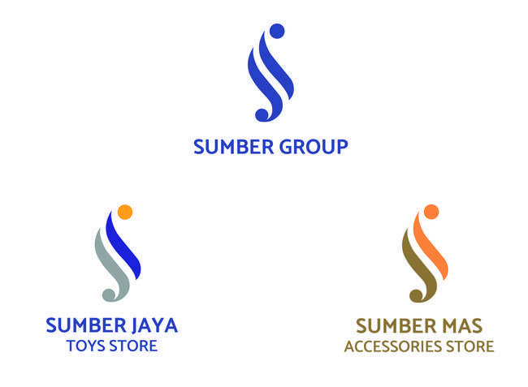

Gambar 1. Logo CV Sumber *Group*, Sumber Jaya *Toys Store*,

dan Sumber Mas *Collection*

Logo diatas memiliki tingkat kemiripan tinggi dan yang membuat berbeda adalah elemen teks dan warna elemen visualnya. Berdasarkan hasil wawancara kepada *general manager*, upaya digitalisasi baru dimulai sejak tahun 2019 terkait arsip data, dan eksplorasi digitalisasi di bidang branding perusahaan masih kurang. Proses marketing sebagian besar masih menggunakan cara tradisional, yaitu *via whatsapp*, *offline store* dan marketing dari mulut ke mulut. Itulah potensi masalah yang melatar belakangi perancangan ini.

**Pengumpulan Data**

Pengumpulan data sebagai studi literatur sangat diperlukan agar dapat digunakan sebagai bahan untuk perencanaan produk tertentu setelah menganalisa potensi dan masalah yang ditunjukkkan secara faktual dan *up to date*.

1. Observasi

Observasi dilakukan mulai 5 Desember 2022 di Jl. K.H. Ahmad Dahlan No.60 Keprabon, Solo, Jawa Tengah yaitu pada Sumber Jaya Toys Store. Poin observasi berupa data tempat dan sistem kerja dilapangan.

1. Wawancara

Wawancara dilaksanakan pada 20 Desember 2022 dan diperoleh informasi berupa data seputar tempat penelitian, serta kendala dalam proses digitalisasi yang dihadapi Sumber Jaya *Toys Store*. Perancangan ini juga menggunakan analisis SWOT. Analisis SWOT terdiri dari *Strenghts, Weakness, Opportunities* dan *Threaths.* Hasil wawancara bersama *owner* dari Sumber Jaya *Toys Store* dijabarkan melalui analisis SWOT untuk mengetahui metode strategi pengembangan dengan cara menganalisis faktor eksternal berupa peluang dan ancaman serta faktor internal berupa kekuatan dan kelemahan.

**Tabel 1.** Analisis SWOT

|  |  |  |
| --- | --- | --- |
| **Internal** | **Eksternal** | **Strategi** |
| ***Strenght* (Kekuatan)** | ***Opportunities* (Peluang)** |
| Mempunyai harga yang relative terjangkau dibandingkan competitor sejenis | Pelanggan lebih berkemungkinan untuk melakukan *repeat order* karena merasa diuntungkan. | Merancang media promosi berupa konten instagram untuk menarik target pasar yang belum bisa dijangkau secara *offline promotion* |
| Mempunyai kategori mainan yang beragam | *Trust*. Konsumen cenderung lebih percaya distributor yang memiliki banyak variasi mainan | Merancang media berupa brosur dan mencantumkan *QR Code* yang berisikan *catalog digital* untuk mempermudah pelanggan mengetahui produk apa saja yang tersedia di Sumber Jaya *Toys Store* |
| Mempunyai *reseller* tetap di berbagai daerah di Jawa | Omzet perusahaan stabil atau mengalami kenaikan karena memiliki pelanggan yang loyal | Memberikan *reward poin* kepada pelanggan yang sudah terdata pada *member card*, dan memberikan kalender sebagai *reward* tambahan |
| T*rend* mainan akan selalu ada dan terulang, serta target pasar luas | Menghadirkan media promosi yang menarik untuk menjangkau masyarakat di seluruh Indonesia | Merancang konten yang memiliki tingkat *engagement* lebih tinggi di instagram, dan disesuaikan dengan visi-misi serta nilai perusahaan |
| ***Weaknes* (Kelemahan)** | ***Threats* (Ancaman)** | **Strategi** |
| Semakin banyak distributor mainan yang menawarkan promosi | Kompetitor memiliki program gratis ongkir yang diminati pasar | Merancang media promosi berupa *member card* untuk menarik loyalitas pelanggan, dan menonjolkan ciri khas. Bisa dari pemilihan warna atau atribut desain lain yang mendukung *branding* |
| Belum mempunyai *corporate identity* yang khas. | Kompetitor di Semarang memanfaat momen ini dengan membentuk akunmedia sosial instagram.  Mispersepsi dengan sector usaha milik CV Sumber *Group* yang lain, yaitu Sumber Mas *Collection* dianggap bagian dari Sumber Jaya *Toys Store.* | Perancangan *corporate identity* (kartu nama, member card, id card, seraga, brosur, dan *feed* instagram) untuk menciptakan brand imagedan wajah yang khas dari Sumber Jaya *Toys Store* dengan mempelajari lebih mendalam terkait *corporate visual, corporate behavior,*dan *corporate communication*nya. |
| Proses distribusi agak lama, sehingga pelanggan sering mengeluh. Dan beberapa memilih untuk berbelanja di kompetitor. | Kompetitor dalam satu provinsi Jawa Tengah mulai aktif mengikuti *event* untuk memperlancar promosi. Namun dari segi *branding* perusahaan masih kurang, karena karyawan kompetitor masih menggunakan properti/baju pribadi. | Menerapkan *punishment* dan *reward* bagi pihak internal perusahaan. Kemudian merancang *ID Card* dan seragam sebagai identitas karyawan, sehingga saat mengikuti event untuk memperlancar promosi terlihat lebih memiliki perbedaan dengan kompetitor yang ada. |

1. Angket

Pada uji skala terbatas angket disebar kepada 10 pelanggan tetap Sumber Jaya *Toys Store*, kemudian pada uji skala luas angket disebar kepada 30 target pasar secara umum di masyarakat.

1. Dokumentasi

Pengumpulan data gambar sebagai data pendukung proses observasi dan wawancara di tempat penelitian. Berikut beberapa dokumentasi yang di ambil saat proses penelitian berlangsung.

**Desain Produk**

Pada tahap ini desain produk dirancang dengan menggunakan konsep kreatif menurut Arsianti Larifah yang disesuaikan dengan kebutuhan visual-teks sesuai dengan target market dan target *audience.*

1. **Perencanaan Media**
2. Tujuan Media

Berisi penentuan *segmentasi, targeting,* dan *positioning.* Meliputi:

***Demografis***

1. Usia : 25-64 tahun
2. Jenis kelamin : Pria dan wanita
3. Siklus hidup : Belum menikah, menikah mempunyai anak, menikah
4. Profesi : Wirausaha dan umum

***Geografis***

1. Wilayah : Provinsi di Pulau Jawa (misal: Jawa Tengah)
2. Ukuran kota : Kabupaten (misal: Magelang, Sidoarjo)

***Psikografis***

1. Gaya hidup : Menegah bawah, menyukai barang berkualitas yang

murah dan praktik konsumerisme terjadi di berbagai

daerah baik kota maupun desa

***Positioning***

Dalam hal ini Sumber Jaya *Toys Store* mencoba untuk memposisikan diri sebagai distributor yang dapat menyalurkan mainan lokal dan impor kepada para target market, serta memiliki *corporate identity* dengan gaya minimalis perusahaan namun tetap *fun and playful.*

1. Strategi Media

Pada tahap ini digunakan strategi media sehingga mampu memvisualisasikan visi-misi dan keyword yang telah didapat.

1. Program Media

Media berupa cetak akan diproduksi pada periode-periode tertentu, misalnya menjelang *event* Tahun Baru dan *event reward point*. Kemudian untuk media digital sendiri akan dipantau setiap bulannya dengan membuat laporan bulanan. Dan *posting* konten pada Instagram dilakukan *daily* atau setiap hari.

1. **Perencanaan Kreatif**
2. Tujuan kreatif

Sumber Jaya *Toys Store* sebagai perusahaan yang merepresentasikan sektor mainan yang edukasional namun terdapat unsur *happiness* dan berkomitmen untuk menghadirkan keceriaan dan kebahagiaan bagi anak-anak melalui produk mainannya. Sehingga ditemukan sebuah *keyword “fun and playful”* atau sebagai sumber kebahagiaan dan keceriaan. Dengan menggunakan *keyword “fun and playful*” tujuan kreatif visual dari perancangan *corporate identity* Sumber Jaya *Toys Store* akan identik dengan unsur dan visual yang ceria. Dari konsep tersebut diharapkan membentuk sebuah identitas yang khas dan berbeda dari kompetitor lain.

1. Strategi kreatif

**Verbal**

1. *Headline*

Pembuatan konsep *headline* didasarkan pada konsep tahapan bermain pada anak usia dini menurut Parten dalam (Pupung & Anik, 2018:7) dan akan diselaraskan dengan konsep bentuk visual yang disesuaikan dengan tarket market.

1. *Sub headline*

Berisi kalimat lanjutan pertama setelah *headline*, fungsinya lebih kuat dan lebih besar ukurannya dari *body copy.*

1. *Body copy*

Berupa informasi utama yang akan disampaikan kepada target market, bantuk dan font-nya harus legible dan readable. Body copy terintegrasi dengan headline dan sub headline yang akan disampaikan.

1. *Tagline*

Kalimat yang telah ditentukan oleh perusahaan untuk mengenalkan nilai jual dan kualitas dari sebuah produk sehingga dapat ditempatkan dalam benak konsumen Dalam peggunaan verbal, *tagline* perusahaan yaitu “*Toys is Joy, Providing Joy Since 1993*”.

**Visual**

1. Logo

Merek ditunjukkan dengan logo. Logo Sumber Jaya *Toys Store* memiliki dua versi tetap yaitu horizontal dan vertical. Pemilihan warna pada konsep artistik desain akan diambil dari warna logo Sumber Jaya *Toys Store.*Untuk menggabungkan dengan konsep gaya desain *fun and playful,* metode matriks warna digunakan untuk menentukan warna palet turunan.

SJ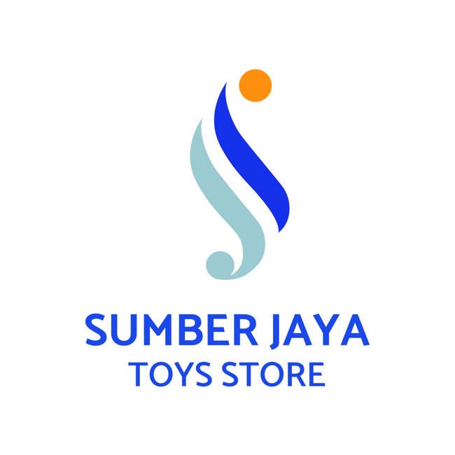

Gambar 2. Logo Versi Horizontal (Kiri) dan Logo Versi

Vertikal (Kanan)

1. Warna

Konsep warna pada penyusunan *corporate identity* Sumber Jaya *Toys Store* akan dibagi menjadi 2 jenis palet warna yang masing-masing memiliki kecenderungan gaya desain tertentu.

PALET WARNA

Gambar 3. Warna Palet Utama (*Primary Colors*)

*Primary colors* terdiri dari 3 warna utama yang terdapat pada logo yaitu warna kuning *HEX code #fdc13c*, biru *HEX code #008e44* dan abu-abu *HEX code #008e44*.

PALET WARNA

Gambar 4. Warna Palet Turunan (*Secondinary Colors*)

*Secondinary color* terbagi menjadi beberapa kategori warna, pengadaan warna ini bertugas untuk menciptakan variasi/kontras dalam desain sehingga tidak monoton.

1. Typografi

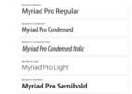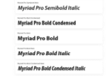

Gambar 5. *Font Myriad pro*

Perancangan *corporate visual* menggunakan font utama yang menyerupai jenis huruf pada logo yaitu ‘*Myriad Pro’*, jenis huruf sans serif family modern. Font ini akan diterapkan pada media yang membutuhkan fokus keterbacaan.

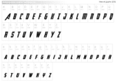

Gambar 6. *Font Avengerse*

Comic Sans MS Font-3

Gambar 7. *Font Comic Sand MS*

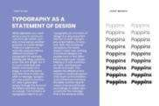

Gambar 8. *Font Poppin Family*

Jika *font myriad pro* terkesan minimalis dan modern, *poppin family* akan diterapkan pada desain yang menggunakan konsep ceria meskipun memiliki gaya modern namun *ascender* dan *descender* pada *baseline* dan *capline* memiliki efek optis yang lebih luwes dan tidak kaku. Sehingga akan dipadukan dengan font comic sand ms pada media yang berkonsep *fun & playful.*

1. *Layout*

Elemen ditata pada proses *layouting*. Mengacu pada teori *layout* menurut Rustan (2020: 68-74) yaitu ada 2 jenis *white space*: *macro* (besar) dan *micro* (kecil). *Micro white space* yaitu berupa*gutter*, spasi antar baris teks, ruang diantara huruf, celah diantara gambar, dan lain-lain.

1. Ilustrasi

Gagasan utama yang membentuk ilustrasi mengacu pada konsep tahapan bermain pada anak usia dini. Ada 6 poin diantaranya: *Unoccupied* atau tidak menetap, *Onlooker* atau penonton/pengamat, *Solitary independent play* atau bermain sendiri, *Parallel activity* atau kegiatan parallel, *Assosiative play* atau bermain dengan teman, dan *Cooperative or organized suplementary play* atau kerja sama dalam bermain atau dengan aturan.

1. Gaya desain

Desain minimalist menjadi tren yang tetap populer di tahun 2023. Desain ini memberikan tampilan yang bersih dan simpel pada suatu produk atau layanan. Gaya visual minimalis ini akan memberikan kemudahan audiens membaca informasi dan pesan. Desain minimalis juga memberikan kejelasan elemen-elemen visual. Elemen visual yang minimalis akan memberikan ruang kosong yang cukup sehingga elemen-elemen desain terlihat.

1. Program kreatif

Setelah memperoleh data terkait *corporate visual*, *corporate communication, dan corporate behavior* tahap selanjutnya adalah merancang media. Didalamnya akan ada proses seperti *sketch, draft*, hingga *final design* dan disesuaikan dengan konsep yang sudah dirancang. Desain *fun and playful* diterapkan pada media kalender perusahaan, brosur, *member card*, & *feed* instagram.

1. **Perancangan Media**

Setelah data diperoleh, diidentifikasi, dianalisis dan sintesis, tahap selanjutnya adalah perancangan media yang mengacu pada 3 tahap yaitu *sketch, draft*, dan *final design* untuk menghasilkan *corporate identity* Sumber Jaya *Toys Store*.

1. Proses *Sketch*

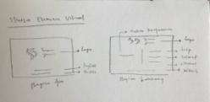

Gambar 9. Sketsa Kasar Kartu Nama

Rancangan awal dari desain yang dibuat. Proses ini digunakan untuk menghasilkan gagasan dan ide untuk komponen identitas visual. Tulisan (*lettermark*), gambar logo (*picturemark*), warna (*color identity*), tata letak (*basic layout*), dan *principal letter*.

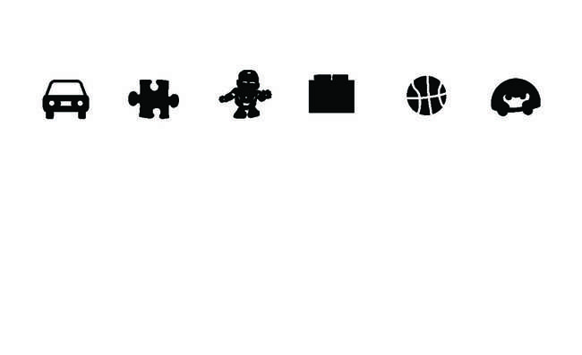

Gambar 10. *Computer Sketching* untuk elemen pendukung

Mengacu pada proses perancangan sketsa namun menggunakan perangkat lunak *Adobe Photoshop*.

1. Proses Pembuatan *Draft*
2. *Coloring*

Pemilihan palet warna menggunakan 3 warna utama yang terdapat pada logo yaitu warna kuning *HEX code* #fdc13c, biru *HEX code* #008e44 dan abu-abu *HEX code* #008e44.

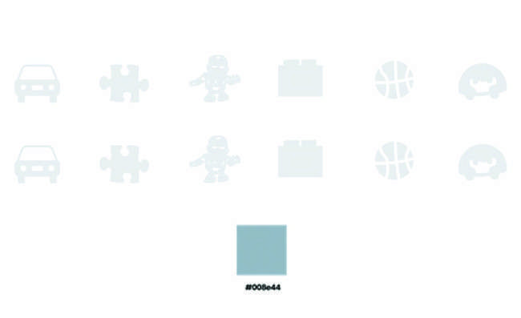

Gambar 11. *Draft* pewarnaan elemen

Warna pada visual mainan menggunakan abu-abu *HEX code* #008e44 yang diturunkan *opacity*-nya dari 100% ke 40% untuk mempertahankan harmonisasi desain.

1. *Layouting*

Elemen dirancang untuk kemudian disusun dengan menggunakan tatanan pada *draft layout* berikut ini:

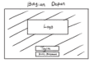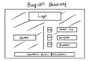

Gambar 12. *Draft* *layout* kartu nama

Setelah warna, logo, ilustrasi dan huruf selesai, kemudian elemen ditata pada proses *layouting.*

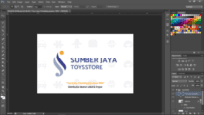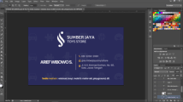

Gambar 13. *Draft* kartu nama pada *software Adobe Photoshop*

1. *Final Design*

Pembuatan *mockup* kartu nama sebagai representasi visual atau model 3D memvisualisasikan bagaimana produk tersebut dapat terlihat dan berfungsi dalam kehidupan sehari-hari.

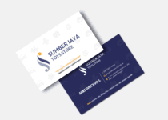

Gambar 14. *Mockup final design* kartu nama

Berdasarkan proses perancangan diataas, berikut ini beberapa eksekusi visualisasi konsep desain atau penerapan desain pada media *corporate identity* lainnya.

1. Kalender perusahaan

Kalender dirancang sebagai media yang ditempatkan pada dinding, sehingga akan dilihat secara berkala. Hal ini membantu meningkatkan daya ingat merek dan membuat perusahaan tetap diingat oleh pelanggan dan mitra bisnis (*brand recall*). Berikut ini sketsa ilustrasi yang digunakan pada masing-masing kalender.

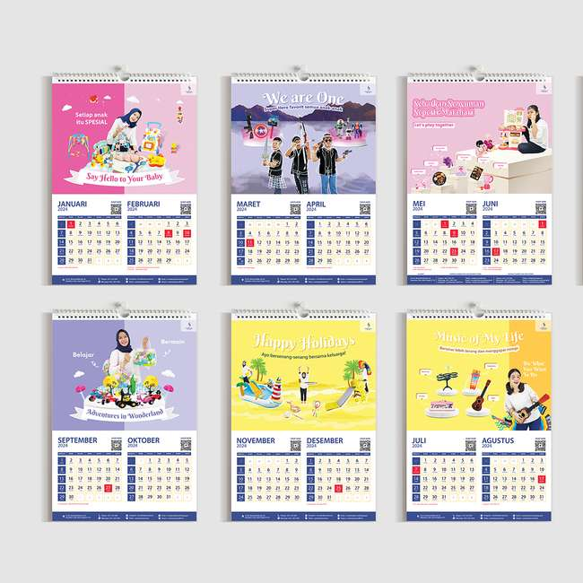

Gambar 14. *Mockup final design* kalender Perusahaan

1. Brosur

Dibutuhkan sebagai media *event* untuk menyampaikan kampanye perusahaan. Brosur menampilkan profil singkat perusahaan, jam operasional, produk pilihan, *service* tambahan, dan *QR Code* yang berisikan catalog digital untuk mempermudah pelanggan mengetahui produk lebih lengkap yang tersedia di Sumber Jaya *Toys Store*. Brosur dicetak dengan kertas art paper 190gr ukuran A4 dan menggunakan *layout trifold* dengan hasil *finishing* laminasi *glossy.*

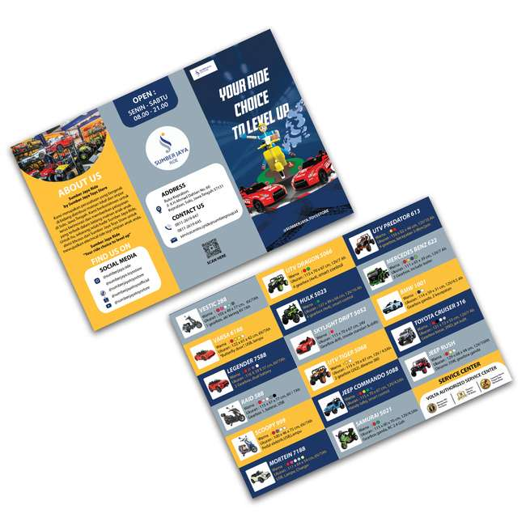

Gambar 15. *Mockup final design* brosur

1. *Id card*

Dibutuhkan sebagai identitas karyawan, sehingga saat mengikuti *event* untuk memperlancar promosi dan memiliki perbedaan dengan kompetitor yang ada. *Card* akan dicetak menggunakan *PVC finishing glossy* untuk membuat kesan profesional. Pada bagian lanyard akan dicetak menggunakan bahan *polyester tissue* dengan hasil cetak *glossy* dan *full color.*

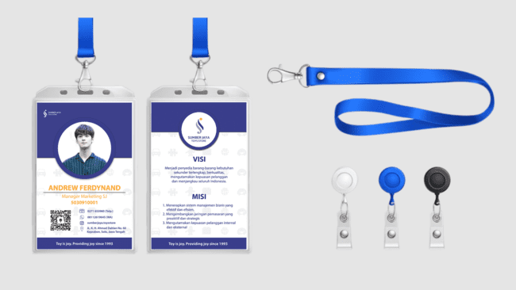

Gambar 16. *Mockup final design id card*

1. *Member card*

Dibutuhkan sebagai media promosi untuk menarik loyalitas pelanggan dan menampilkan *reward poin*, serta *event discount* yang ditawarkan. Selain itu juga dapat dijadikan sebagai media menghimpun data pelanggan secara lebih lengkap. *Member Card* akan dicetak menggunakan *PVC finishing doff* yang akan membuat kesan lebih eksklusif.

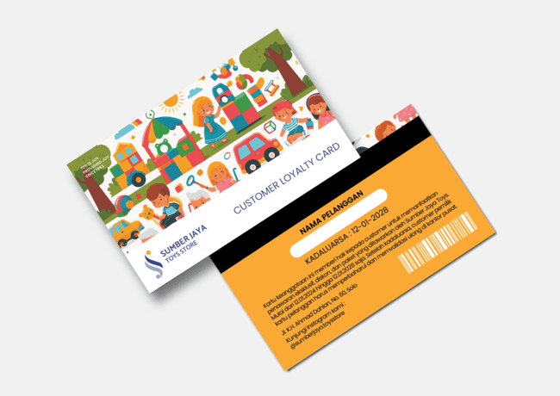

Gambar 17. *Mockup final design membe card*

1. Seragam

Dibutuhkan seragam sebagai identitas karyawan sehingga saat mengikuti *event-event* terntentu memiliki identitas yang khas. Visual seragam akan dirancang dengan konsep elegan dan *unisex*, serta menggunakan jenis polo *t-shirt.*

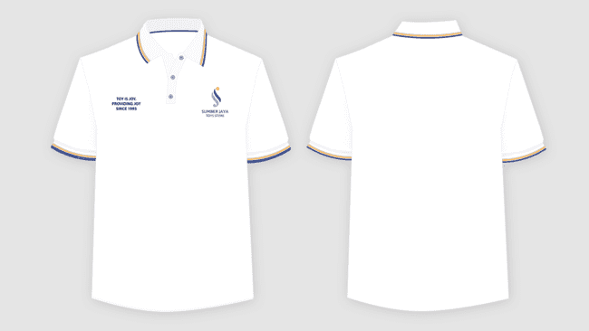

Gambar 18. *Mockup final design* seragam

1. *Feed* instagram

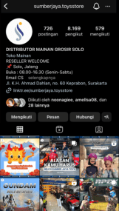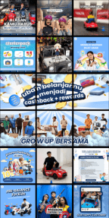

Gambar 19. *Mockup final design feed* instagram

Perkembangan zaman yang semakin modern dan pertumbuhan kompetitor yang lebih dahulu terjun di media digital menjadi acuan perancangan media sosial Instagram. Media promosi berupa konten instagram juga ditujukkan untuk menarik target pasar yang belum bisa dijangkau secara *offline promotion*. Sebagai media yang paling mudah diakses dan dilihat, diharapkan sebagian info terkait perusahaan dapat tersalurkan. Jenis konten yang digunakan mengikuti *trend* yaitu *single image, carrousel dan reels.* *Final Design* di *posting* pada akun sosial media Sumber Jaya *Toys Store* yang dapat di akses pada Instagram @sumberjaya.toysstore.

**Validasi Desain**

Data hasil validator ahli dalam bidang desain ialah data yang diperoleh dari angket penilaian oleh Ibu Endri Sintiana Murni, S. Pd., M.Sn. selaku dosen Komputer Grafis Fakultas Keguruan dan Ilmu Pendidikan Seni Rupa Universitas Sebelas Maret Surakarta pada tanggal 24 Juni 2024 dengan data yang dihasilkan berupa data kuantitatif dan data kualitatif. Total keseluruhan 7 media dengan perolehan nilai rata-rata 43,8 dan rata-rata presentase 73,1% sehingga masuk kategori baik.

**Tabel 2.** Nilai Validasi Ahli Media Keseluruhan

|  |  |  |  |  |
| --- | --- | --- | --- | --- |
| **No.** | **Media** | **Total**  **Nilai** | **Presentase** | **Kriteria** |
| 1. | Kartu Nama | 40 | 66.6 | Baik |
| 2. | Kalender Perusahaan | 42 | 70 | Baik |
| 3. | Brosur | 46 | 76.6 | Baik |
| 4. | ID Card | 48 | 80 | Baik |
| 5. | Member Card | 52 | 86.6 | Baik Sekali |
| 6. | Seragam | 44 | 73.3 | Baik |
| 7. | *Feed* Instagram | 39 | 65 | Baik |
|  | **Rata-rata** | **43,8** | **73,1** | **Baik** |

Data hasil validator ahli dalam bidang desain ialah data yang diperoleh dari angket penilaian oleh Bapak Ivan Marcelino S., selaku ahli materi sebesar 85% sehingga masuk kategori sangat baik.

**Tabel 3.** Nilai Validasi Ahli Materi Keseluruhan

|  |  |  |  |  |
| --- | --- | --- | --- | --- |
| **Aspek Penilaian** | **Indikator** | **Total**  **Nilai** | **Presentase** | **Kriteria** |
| Kesesuaian media komunikasi dengan *corporate identity* | Sesuai dengan identitas visual perusahaan | 4 | 85 | Sangat Baik |
| Informasi yang tercantum relevan dan lengkap | 5 |
| Kualitas media sesuai dengan standar perusahaan | 3 |
| Sesuai dengan visi, misi, dan nilai perusahaan | 4 |
| *Corporate identity* sesuai dengan tujuan bisnis dan target pasar perusahaan. | 5 |
| **Total Keseluruhan** | | **21** | **85** | **Sangat Baik** |

**Uji Coba Skala Terbatas**

Uji coba dilakukan secara terbatas pada pelanggan Sumber Jaya *Toys Store*, sebanyak sepuluh orang sebagai responden. Sehingga total keseluruhan yang diperoleh 417 dengan *presentase* 83,4 % yang masuk dalam kategori sangat baik.

**Uji Coba Skala Luas**

Uji coba dilakukan secara luas kepada masyarakat umum yaitu sebanyak tiga puluh orang sebagai responden. Total keseluruhan yang diperoleh 1304 dengan *presentase* 86,9 % sehingga masuk dalam kategori sangat baik.

**KESIMPULAN**

Perancangan *corporate identity* Sumber Jaya *Toys Store* memperoleh nilai ahli media sebesar 73,1% sehingga masuk kategori baik, ahli materi sebesar 85% sehingga masuk kategori sangat baik. Untuk hasil uji coba skala terbatas memperoleh *presentase* 83,4% sehingga masuk kategori sangat baik, dan uji coba skala luas memperoleh *presentase* 86,9% sehingga masuk dalam kategori kelayakan baik sekali. Penelitian dan pengembangan ini, merupakan langkah strategis yang dapat meningkatkan *brand awareness* di mata target *audiens*, menarik akan membantu Sumber Jaya *Toys Store* untuk meningkatkan daya saing di pasar yang kompetitif, dan memperkuat loyalitas pelanggan.

**DAFTAR PUSAKA**

Anggraeni, L., & Nathalia, K. (2014*). Desain Komunikasi Visual: Dasar-Dasar Panduan untuk Pemula*. Bandung: Nuansa Cendekia.

Rustan, S. (2020). *Layout 2020 buku 1*. Jakarta: CV. Nulis buku Jendela Dunia.

Rustan, S. (2020). *Layout 2020 buku 2*. Jakarta: CV. Nulis buku Jendela Dunia.

Rustan, S. (2019). *Warna buku 1*. Jakarta: PT Lintas Kreasi Imaji.

Rustan, S. (2019). *Warna buku 2*. Jakarta: PT Lintas Kreasi Imaji.

Lestariningrum, A., & Ardini, P.P. (2018). *Bermain dan Permainan Anak Usia Dini (Sebuah Kajian Teori dan Praktik)*. Nganjuk: Penerbit Adjie Media Nusantara.

Sugiyono, (2013). *Metode Peneltian Kuantitatif, Kualitatif, dan R & D*. Bandung: Penerbit Alfabeta.

Sujiono, Y.N. (2012). *Konsep Dasar Pendidikan Anak Usia Dini*. Jakarta: Index.

Wahyuni, Sri. (2015). Desain Komunikasi Visual. Madura: UTM PRESS.